«ОБИТАТЕЛИ МОРСКИХ ГЛУБИН»
Я приглашаю вас в морское путешествие.
Мы узнаем много интересного о море и ее обитателях.
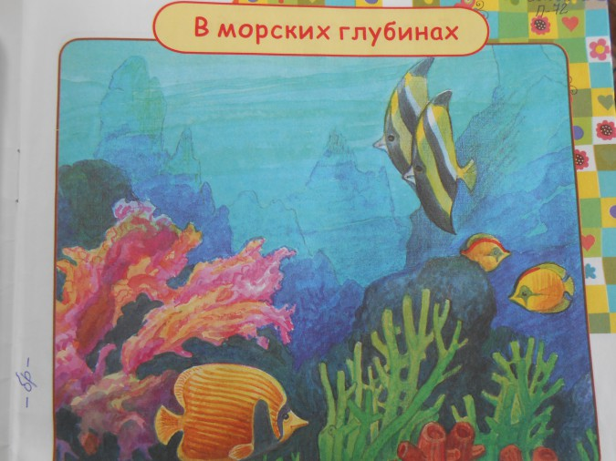
- Почти три четверти нашей планеты заняты водой – морями и океанами. Давным-давно в океанах зародилась жизнь. Некоторые животные вышли на сушу и стали прародителями многих видов живых существ, а другие так и остались жить в морях. Кто-то выбрал для себя нижний этаж морского дома – самое дно, кто – то поселился под самой крышей – на поверхности воды.
Сегодня мы поговорим о жителях морского дна – морских обитателях.
- Отгадайте первую загадку:
1. Он клешнями щиплет больною. И кричит: «С меня довольно!
Я устал. Я вам не раб». Распугал соседей. (краб)
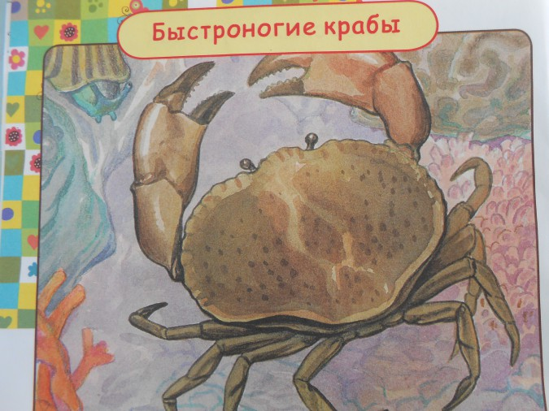
Крабы, на первый взгляд, неуклюжи, даже ходят босиком, зато бегают очень быстро. У них 10 ног, первая пара которых превратилась в клешни. Живут крабы и в тёплых и в холодных морях. Питаются всем, что найдут: рыбьей икрой, моллюсками, остатками еды туристов. Многие крабы строят себе домики под камнями и в расщелинах у воды.
2.Следующая загадка:
Этот котик не мурчит, не шипит и не рычит.
В море он купается, Рыбкой там питается.
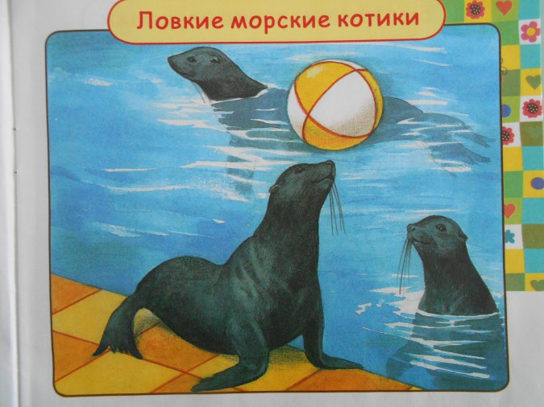
У морских котиков остренькие кошачьи ушки и мягкая шёрстка. У всех котиков удлинённое, обтекаемое тело, а лапы превратились в ласты. В воде уши и ноздри закрываются специальными перепонками, поэтому вода в них не попадает. От холода их спасает тёплый мех и толстый слой подкожного жира. Морские котики часто выступают в цирках и дельфинариях, жонглируя мячиками»
3. И на суше, и в воде — Носит дом с собой везде.
Путешествует без страха в этом доме. (черепаха)
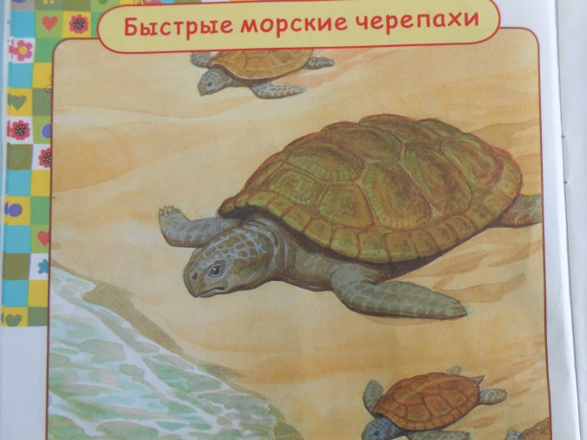
«Морские черепахи – самые крупные из всех черепах. В воде они стремительно передвигаются, а вот по суше – еле ползают. Живут морские черепахи в тёплых морях, а на сушу выходят для того, чтобы отложить яйца. Маленькие черепашата, только вылупившись, сразу бегут к морю"

4. Стая по морю плывёт, звук чудесный издаёт,
Любознательны, игривы, с плавниками, но не рыбы! (Дельфины)
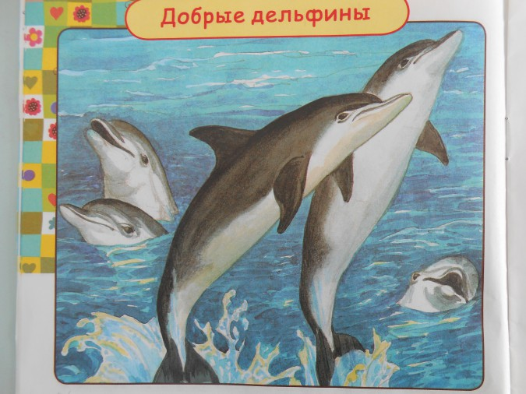

Дельфины очень хорошо слышат, они почти непрерывно издают свист и щелчки и внимательно прислушиваются к эху. Когда дельфины преследуют рыб, они свистят или лают, а когда хотят напугать врага, издают звуки, похожие на хлопки. Дельфины дружелюбно относятся к людям, а иногда даже спасают тонущих в море.

5. Кит? А, может быть, дельфин, чёрно-белый исполин?
В океанах обитает, живность хищно поедает (Касатка)

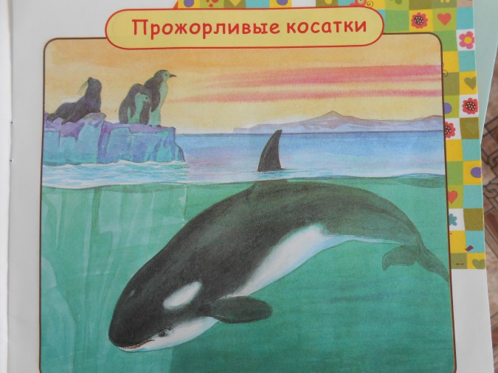
Касатка – самое быстрое морское млекопитающее, а не рыба. Ока движется со скоростью около 60км в час. Живёт в тёплых и холодных водах. Охотится на любую добычу: рыбу, тюленей, моржей, кальмаров, пингвинов. Часто касаток называют «китами – убийцами», но это не справедливо! Для людей касатки совсем не опасны, просто у них хороший аппетит. За сутки одна касатка съедает до 160 кг рыбы.
6.. Что за дивная лошадка? Очень странные повадки:
Конь не сеет и не пашет, под водой с рыбешкой пляшет.
Назови его дружок: рыбок друг – (морской конек)
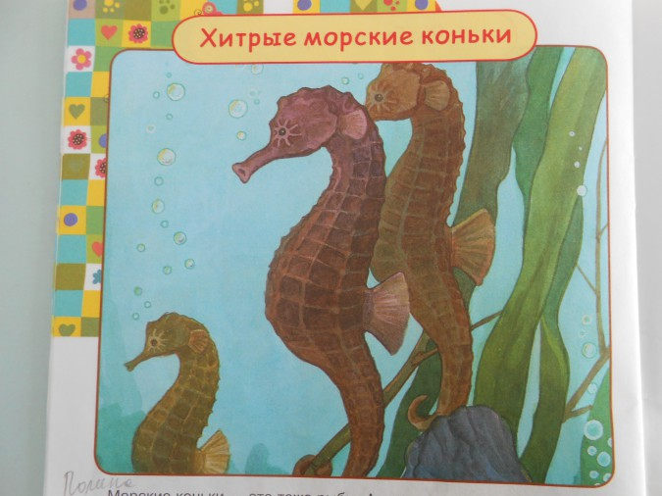
«Морские коньки – это тоже рыбы. Назвали их так потому, что они напоминают шахматных коней. Плавают морские коньки не очень хорошо, поэтому часто цепляются хвостом за морские водоросли и висят, поджидая добычу. Глаза у коньков двигаются независимо друг от друга, поворачиваясь в разные стороны. А ещё морские коньки умеют менять окраску, чтобы стать незаметными в лесу из водорослей и не попасться на зуб хищным рыбам»
7. Глубоко на дне она, словно на небе видна,
Но не светит и не греет, потому, что не умеет (морская звезда)
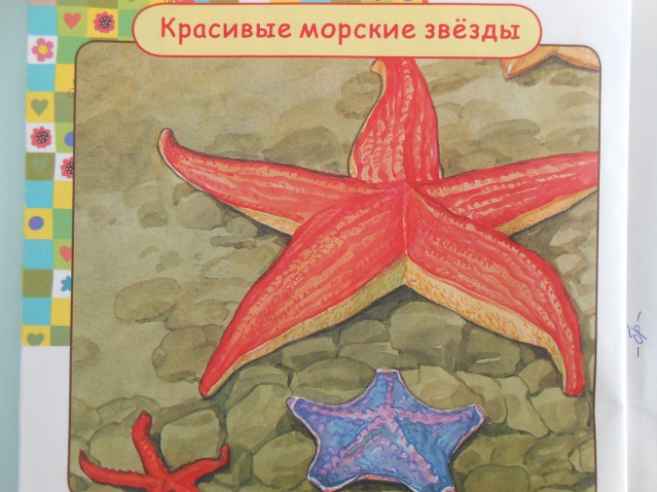

«Морские звёзды обитают во всех морях мира. Тела этих животных похожи на звёздочки со множеством лучей. На каждом лучике у звёзд много-много крошечных ножек с присосками, помогающих животным двигаться. Передвигаются морские звёзды очень медленно – 3-4 метра в час. Они настоящие хищники, охотятся на моллюсков, а иногда едят маленьких рыбок.
8. Ты со мною не знаком? Я живу на дне морском.
Голова и восемь ног, вот и весь я – (осьминог)

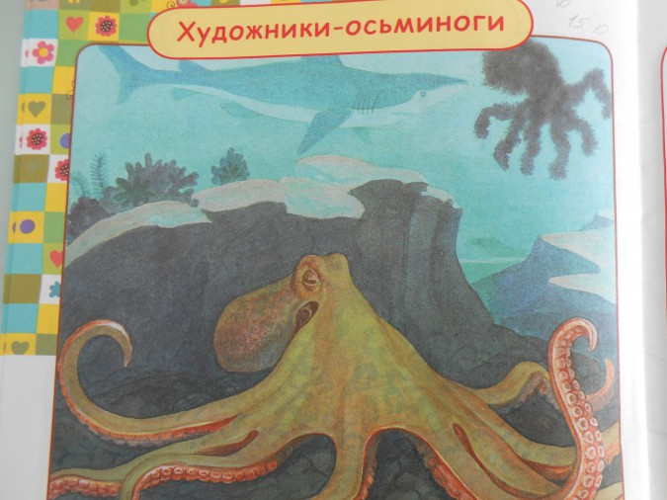
У осьминога 8 ног. Голова с большими глазами переходит в щупальца с присосками. Щупальцами осьминоги могут даже открыть крышку у банки, чтобы достать спрятанную в ней еду. Чтобы защитится от преследователей, осьминоги выпускают в воду «чернила». Такая «клякса» быстро расплывается в воде, принимая форму самого осьминога, а он в это время успевает удрать подальше!»

9. Как у рака, много ножек, на него чуть-чуть похожа.
Красный панцирь, любит в море порезвиться на просторе (креветка)
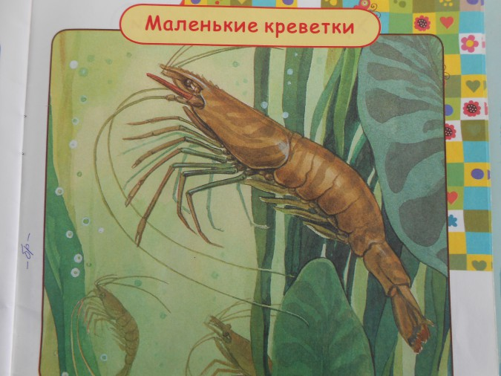
«Креветки – ближайшие родственники крабов и раков. Живут они в тёплых и холодных морях – прячутся в зарослях водорослей. Креветки носят прочные панцири. Когда креветка вырастает, она сбрасывает панцирь. Это называется «линька». Новый панцирь вырастает под старым. Он становится твёрдым и прочным через несколько часов после линьки. Креветок называют «санитарами моря», потому что они питаются остатками обеда других животных»
- Вот и закончилось наше морское путешествие. Что вам понравилось больше всего?
- Вот какой удивительный мир морских обитателей!

